008俄罗斯技术：
布加茨装置
布加茨装置的主旨

在内燃机上体现了东方作战原则: 不直接对抗, 不拖泥带水, 最大限度利用敌人的火力. 对于发动机来说该原则表示: 收缩阶段不点火, 活塞运动至上端静止点时不点火, 而活塞在扩张阶段加速向下运动时应受到快速而均匀的冲击. 此时发动机结构无需做任何改变, 只要借助供电及点火系统中新的外部组件就可以了.

工作原理

只要燃烧室内充满了以低活化辛烷汽油为基础的均匀可燃混合物, 燃烧室中心点就可以产生巨大的等离子火焰, 从而完成点火, 达到预期效果. 这样的混合物点火不仅均衡, 而且非常迅速.

组件
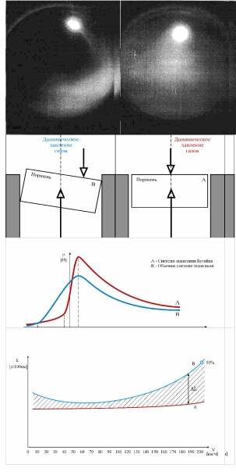
组件按重要程度排列如下:
- 锥形共振器为基础的火焰点火火花塞
- 汽油活化剂
- 带有分配电容的高压导管
- 整流器
- 单个点火线圈
- 合适的点火瞬间操控装置

优点

使发动机和汽车的各项性能显著提高.
- 环保指标大幅提高: (一氧化碳及乙炔几乎为零, 氮氧化物可减少3-6倍)
- 燃油消耗降低25-30%.
- 动力提高1.5-2倍
- 空转可以降低至100-400转/秒, 由此燃油消耗减少2倍多.
- 最大转数提升了1.5-2倍

证书

1994年开始该项目的科研工作，摄有混合燃烧物点火图片.
在数十家公司的上百台汽车上进行了试验.
在立陶宛, 俄罗斯, 中国及美国都取得了专利.
在1999年于布鲁塞尔举行的《Эврика》展会上本产品获得了金奖。

合作方式： 在俄专利基础上建立合资公司；按代理协议供货。

联系方式：
俄罗斯驻华商务代表处业务部门
北京电话： (010) 65322201 传真: (010) 65325398
电子邮箱：russchinatrade@gmail.com

